Apuntes <https://www.caduceus.es/estandares-hl7-fundamentales/amp/>

Estándares HL7

HL7: siglas de la organización Health Level Seven International. Organización sin fines de lucro que genera los estándares de informática para el área de la salud.

Este se refiere al nivel 7 del modelo OSI, el nivel de aplicación, este es utilizado debido a que ofrece a las aplicaciones la posibilidad de acceder a los servicios de las demás capas y definir protocolos que utilizaran las aplicaciones para el intercambio de datos, el nombre de la organización se refiere a “Nivel de aplicación para la salud”, refiriéndose específicamente a los protocolos y estándares del intercambio de información.

HL7: Marco de trabajo y estándares para el intercambio, la integración y el acceso a la información electrónica de la salud.

Hl7 es un protocolo que define como se organiza y comunica la información entre dos partes, definiendo el idioma, estructura y tipos de datos requeridos para una integración fluida entre sistemas de salud. Es un estándar muy utilizado en la salud para el intercambio de información entre sistemas, se le llama interoperabilidad en salud.

Estándares a utilizar:

HL7-V2: Estándar de mensajería HL7-V2.X es el estándar para intercambiar la información clínica mas usado en el mundo, soportado por la amplia mayoría de sistemas de la atención sanitaria. (Ultima versión 2.8.2)

Posee una amplia variedad de mensajes, pero los más utilizados son Gestión de pacientes (ADT), Ordenes (ORM) y Resultados (ORU), estos mensajes son cadenas de texto divididas en segmentos, segmento mas importante la cabecera o MSH, este contiene entre otros datos, el tipo de mensaje que es, ejemplo:

Cada línea se identifica con 3 letras al inicio del segmento, luego vienen campos conformados por componentes y subcomponentes, estos utilizan los siguientes separadores especiales, los más recomendados son:

HL7-V3: Abarca terminologías, tipos de datos y mensajería necesaria para una implementación completa, basado en el HL7-RIM, un marco referencial común para el desarrollo del estándar. Este es un ambicioso sistema de interoperabilidad, esta versión posee una aproximación semántica, basada en modelos mucho mas estricta y estructurada que la versión 2. Esta versión de mensajería se define en una sintaxis de XML, en contraste del formato usado por V2, es por lo que se usan vocablos controlados y también acepta codificaciones propias.

Este nivel de refinado por parte de V3, hace que no sea tan simple de implementar o migrar desde V2, por este motivo la V3 no es tan masiva como lo es su predecesor.

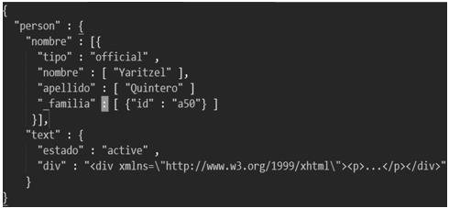

Apuntes de <https://www.interfaceware.com/hl7-oru>

Hl7 ORU

Mensaje Observation Result (ORU) contiene la información sobre las observaciones clínicas de un paciente y se utiliza en respuesta a una orden generada en un sistema clínico ORM.

Los mensajes ORU se utilizan normalmente en el contexto de estudios de electrocardiogramas, resultados de laboratorio, estudios de imágenes e interpretaciones médicas, además son utilizados para comunicar datos sobre pedidos y resultados con fines de ensayos clínicos. Los mensajes ORU no poseen imágenes de manera nativa, lo que se usa es un sistema de combinación de texto, códigos y números para transmitir los resultados.

Dos tipos de Mensajes ORU:

ORU^R01, transmisión no solicitada de un resultado de observación, se genera un mensaje de este tipo cuando los resultados de un sistema receptor (Resultados, LIS, etc…) deben comunicarse al sistema emisor (Ordenador, HIS, EMR).

ORU^W01, resultado de forma de onda, transmisión no solicitada de información, este mensaje transmite datos de forma de onda, un ejemplo los datos producidos por un electrocardiograma, generados por una prueba ordenada o por varias observaciones.

Ejemplo ORU^R01, HL7-V2.4:

Descripción de segmentos:

Mensajes ORM (Fuente: <https://www.interfaceware.com/hl7-orm>)

Mensaje de entrada de pedidos (ORM), tipo de mensaje común que contiene información sobre la solicitud de materiales o servicios.

Mensajes utilizados con mayor frecuencia para facilitar pedidos y flujos de trabajo basados en el resultado dentro de departamentos de Radiología y Laboratorio, El mensaje ORM posee un solo tipo “ORM^O01”, Se utiliza para iniciar la transferencia de información sobre un pedido y se genera cada vez que hay un cambio en la solicitud, por ejemplo, el envío de nuevos pedidos, cancelaciones y actualizaciones.

Ejemplo ORM^O01 HL7-V2.3:

Apuntes presentación entregada HL7-V2.x, manos a la obra.

HL7: Reglas de construcción de mensajes

Confirmación-> ACK

Control: Consultas (Querys)

Iniciado por el usuario final, normalmente trabajos de recepción, respuesta inmediata y por norma general son mensajes de visualización.

Mensajes: Unidad atómica de transmisión de datos entre sistemas, un Mensaje se forma por segmentos, estos se forman por campos (Tipos de datos) y un campo se forma por componentes (tipos de datos complejos).

Flujo de Mensajes:

Emisor -----> Receptor, AA-> App Acept, AE-> App Error, AR->App Reject.

Admisión, Simple

Capítulo 3:

Se definen mensajes y eventos requeridos, Eventos.

Se definen al tipo de mensaje ADT, Admisión – Alta – Traslado – Actualización – Fusión.

Excepciones: Querys (A19, A60, A61, A62), QRY/ADR, QBP/RSP, etc…

Grupos de Eventos:

Eventos Básicos, Ingresos-Altas, Actualizaciones/Modificaciones, Movimientos, Cancelaciones, Corrección ID (Sincronización), Enlace de Información/Fusión, Eventos Planificados, Información del Paciente.

* Eventos Básicos

A01-> Admisión/Notificación de Visita (Con Cama asignada).

A04->Registro de Paciente.

A05->Preadmisión del Paciente.

A03->Desechar/Fin de Visita.

Mensajes ACK (Fuente: <https://www.interfaceware.com/hl7-ack>)

Protocolo de Reconocimiento, cuando un mensaje es recibido y aceptado correctamente, se espera un mensaje de reconocimiento (ACK) a la aplicación emisora, en caso de que no se envié el mensaje ACK, el sistema seguirá enviando el mensaje original, hasta que llegue el ACK y se cierre la transmisión.

Ejemplo de ACK:

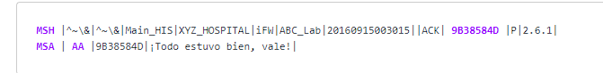

Estructuras:

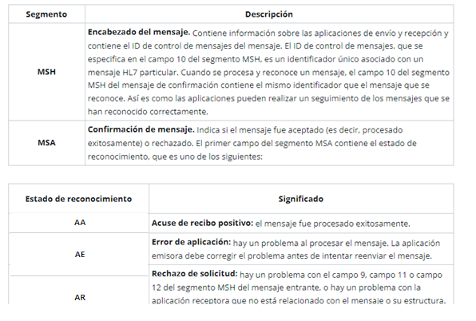

Función de escucha de Puerto:

Para la biblioteca **socket** en Python, no necesitas instalar nada adicional ya que es parte de la biblioteca estándar de Python.

Funcionamiento Básico del Sistema de Sockets:

1. Configuración:

- Se especifica el host y puerto.

2. Creación de Sockets:

- Se crea un socket del servidor y del cliente.

3. Enlace y Escucha (Servidor):

- El servidor se enlaza al host y puerto, luego escucha conexiones entrantes.

4. Conexión (Cliente):

- El cliente se conecta al servidor.

5. Comunicación:

- Ambos intercambian datos a través de sus sockets.

6. Cierre de Conexión:

- Cuando la comunicación termina, ambos cierran sus sockets.

Este esquema básico ilustra cómo un servidor escucha en un puerto específico, acepta conexiones de clientes y se comunica con ellos a través de sockets.

Análisis de MSH: MSH|^~\&|LabXpert|Mindray|||20231212103548||ORU^R01|17282|P|2.3.1||||||UNICODE

El código 17282 corresponde a una Id de control del mensaje. (Nota personal: Se supone que es una id que identifica al mensaje y en alguna eventual BBDD se puede buscar específicamente este mensaje con toda la información enviada.)

Análisis de PID:

PID|1||5031506203^^^^MR||GONZALEZ N^CESA||19380621000000|Varón

En este caso el código 5031506203 corresponde a la identificación del paciente en este servicio sanitario, mientras que el indicador ^^^^MR, primero es un subsegmento de la identificación y segundo es un indicador que esta haciendo referencia al registro medico de este paciente, por lo que el numero puede corresponder al registro medico personal del paciente, teniendo datos como patologías, médicos tratantes y medicamentos que este este consumiendo.

Análisis del OBX:

OBX|2|IS|08002^Blood Mode^99MRC||W||||||F

En este caso el valor IS es el tipo de valor observado que esta codificado, a continuación, se muestran ejemplos de los valores que este segmento puede tomar.

* **NM:** Número (Number).
* **ST:** Cadena de texto (String).
* **DT:** Fecha (Date).
* **TM:** Hora (Time).
* **CWE:** Identificador de texto codificado (Coded with Exceptions).
* **CNE:** Enumeración de nombres codificados (Coded with No Exceptions).
* **TX:** Texto largo (Text).
* **ED:** Datos binarios encapsulados (Encapsulated Data).
* **FT:** Texto formateado (Formatted Text).
* **IS:** Código de identificación de texto codificado (Coded Value).

Segmento NTE

Este segmento corresponde a una nota dentro del mensaje, la cual puede tener relación con la observación anterior, la finalidad de este campo es agregar información relevante por parte de algún profesional que tenga que ver con los test mencionados.

Codificación LOINC:

Estándar de codificación y terminología medica utilizada para la identificación y representación de observaciones medicas y resultados de pruebas de laboratorio, este entrega identificadores únicos y nombres estándar para diferentes observaciones en la atención médica.

Posee codificación Alfanumérica o Numérica y este es un estándar internacional, que facilita la interoperabilidad, además de simplificar las comunicaciones entre diferentes servicios de salud.

OML:

Estándar HL7 de mensaje de orden (ORDER MESSAGE), se utilizan para transmitir información de solicitudes de ordenes médicas.

Comunicaciones por puertos seriales RS232

ASTM-> Estándar de comunicación para la transferencia de datos en ambientes clínicos y de laboratorios.

Este se encarga de estandarizar las comunicaciones a través de reglamentos y protocolos internacionales, además de simplificar la interoperabilidad en la industria generando así una mejor integridad de los datos a la hora de ser transferidos a otros sistemas o equipos.

Comunicaciones por puertos seriales RS-232.

Utilizados para transmisión de datos entre equipos electrónicos y sin la necesidad de utilizar una red LAN, estos envían señales eléctricas en representación de los bits de datos y controlar así la transmisión, este estándar especifica detalladamente los voltajes, protocolos de señalización y los conectores a utilizar.

Estos puertos son asimétricos, es decir primero se envía una señal transmisora y el puerto se convierte en un receptor, para esperar la comunicación entrante, es decir no envían información de ida y vuelta al mismo tiempo.

Estos transmiten información de la siguiente manera, la ausencia de voltaje significa un “1” lógico, mientras que la existencia de voltaje es un “0” lógico, se envían en paquetes de 8 bits o 1 byte, va desde el bit menos relevante al más importante. Además, se pueden incluir señales de control, para configurar la velocidad de transmisión y la comunicación entre diferentes dispositivos, ejemplo de esto son los RTS (Request to Send = Petición para Enviar) o CTS (Clear to Send = Limpiar para Enviar)

NULL modem -> método para conectar equipos y periféricos sin la necesidad de utilizar una red de datos, este básicamente funciona como los puertos RS-232.

DB9 y DB25.

Los dispositivos DB9 están mas utilizados en equipos modernos, debido a su tamaño y sus pines están numerados del 1 al 9.

Los conectores DB25 son comunes en equipos antiguos y están numerados del 1 al 25.

Ambos conectores se enumeran desde izquierda a derecha.

La configuración de la interfaz serial, tiene 4 parametros velocidad, puerto, databit, paridad y bit de parada.

Estudiar PUERTOS DE CONEXION

Requerimientos

Punto 1

Sistema Configurable para interfaz Cliente Receptor, realizar un sistema tipo de servidor, parametrizar, generar el puerto disponible (estudiar parametrización de la función socket).

Validador de puertos (Checkpuerto)

Verificar puerto de postgree sql.